

Районная информационно-образовательная акция «Знай свои показатели» прошла на базе Осиповичская мини-ТЭЦ
филиала «Бобруйские тепловые сети»

В рамках реализации мероприятий Всемирного дня здоровья (07.04.-13.04.2026) 10 апреля 2026 года на базе Осиповичской мини-ТЭЦ филиала «Бобруйские тепловые сети» среди работников предприятия проведена акция "Знай свои показатели". В ходе акции врач общей практики УЗ "Осиповичская ЦРБ" Шишкина В.В. измеряла артериальное давление, пульсоксиметрию, консультировала по вопросам профилактики болезней системы кровообращения, анализировала результаты проведенной электрокардиограммы и давала рекомендации каждому участнику, распространила информационно-образовательный материал по вопросам профилактики болезней системы кровообращения, диспансеризации и др.

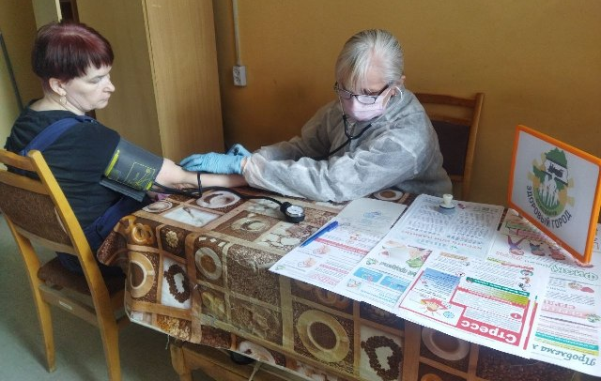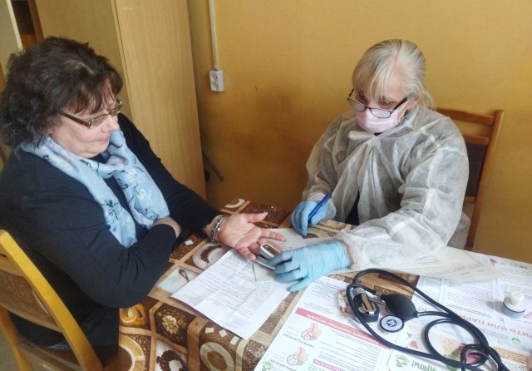

Медицинские сестры УЗ "Осиповичская ЦРБ" проводили забор крови на биохимический анализ, в т.ч. на определение уровня глюкозы и холестерина в крови, а также исследование ЭКГ, измерение внутриглазного давления, анкетирование по факторам риска неинфекционных заболеваний.

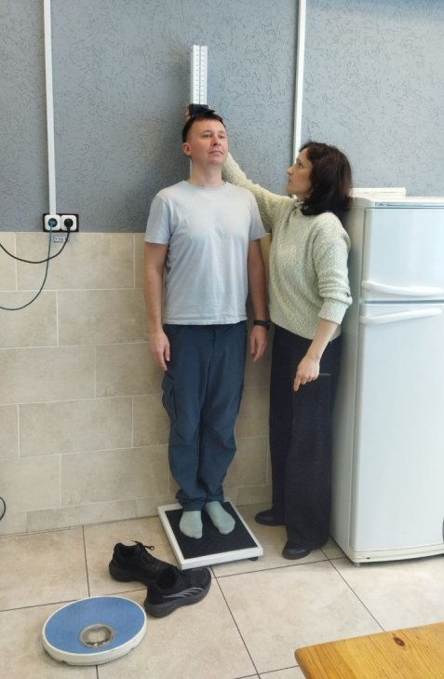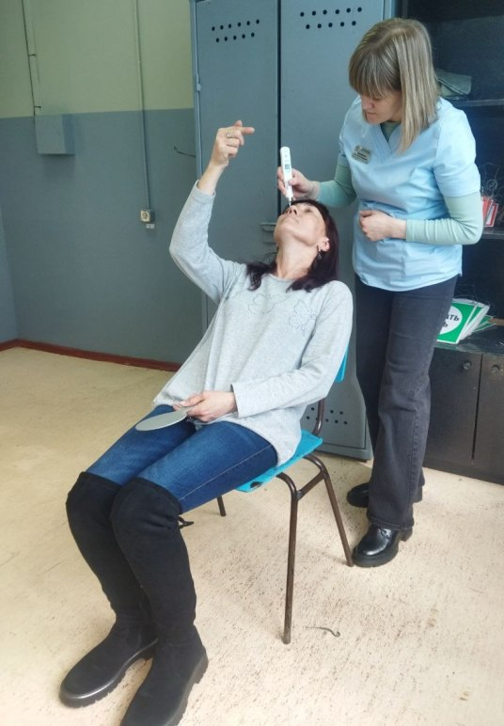

Инструктор-валеолог УЗ "Осиповичский райЦГЭ" Пересыпкина Т.В. проводила измерение веса, роста, индекса массы тела, ознакомила участников акции с тестом по распознаванию инсульта (Face Arm Speech test «лицо – рука – речь»), а также с симптомами инфаркта миокарда, распространила информационно-образовательный материал по вопросам профилактики стресса, принципам здорового питания, пользы физических упражнений и др.

УЗ «Осиповичский райЦГЭ»

